ОТЧЁТ
по профилактике экстремизма и терроризма за IV-квартал
2020 года в МКОУ «Нижне – Убекинская ООШ»

Одним из важнейших направлений профилактической работы школы является
профилактика экстремизма и терроризма среди учащихся. В МКОУ «Нижне-Убекинская ООШ» ведётся систематическая работа по раннему выявлению и профилактике экстремизма в детской и подростковой среде с целью противодействия оттока молодёжи в члены бандформирований, а также в вооружённые конфликты за рубежом.
В своей деятельности по обеспечению безопасности, антитеррористической защите
и противодействию экстремизму МКОУ «Нижне-Убекинская ООШ» руководствуется положениями Федеральных законов, Постановлений Правительства, методическими материалами для использования в образовательном процессе на тему: «Угрозы, вызываемые распространением идей терроризма и религиозно-политического экстремизма, межнациональной и межконфессиональной розни». А также школа руководствуется планом мероприятий, «Комплексного плана противодействия идеологии терроризма в Российской Федерации на 2019 –2023годы».
В течение четвертого квартала 2020 года в школе проводилась работа по профилактике
экстремизма и терроризма по разным направлениям:
- Общая обеспеченность безопасности всех участников образовательного процесса
(инструктаж работников школы по противодействию терроризму) – 35 чел;
- Ежедневный контроль за пребыванием посторонних людей на территории и
в здании школы; строгий пропускной режим;
- Дежурство педагогов и членов администрации школы по утверждённому графику и
обеспечение круглосуточной охраны).
- Разработан комплекс дополнительных мер, направленных на предупреждение
распространения террористических и экстремистских идей среди молодёжи.

Учащиеся вовлекаются во внеурочную деятельность классные, общешкольные
мероприятия. Программы школьных кружков имеют темы патриотической
направленности. Работа в кружках и секциях ведётся согласно расписанию.
В содержание учебных предметов включены (обществознание, история и др.)
темы по профилактике экстремистских проявлений, формированию законопослушного
толерантного поведения обучающихся.
В целях профилактики экстремизма и терроризма в МКОУ «Нижне-Убекинская ООШ» проведены следующие профилактические мероприятия:
- Ежедневно утром и вечером сторожами проводилась проверка и обход школы;
организовано дежурство педагогов и членов администрации;
- Обучение учащихся проводилось согласно календарно – тематическому плану:
«Правила поведения в ситуациях криминогенного характера и при угрозе
террористического акта»;
- Систематически проводился инструктаж персонала, который фиксируется в книгах
инструктажа;
- На классных часах и беседах говорилось о недопущении вступления молодёжи в
ряды НБФ, преступные группировки и экстремистские организации, а также о
необходимости придерживаться канонов традиционного Ислама и пагубности
идеологии ваххабизма и иных радикальных экстремистских течений, а также
преступных замыслов главарей банд групп по вовлечению молодёжи в преступные
деяния.
- Администрацией и педагогами школы совместно с представителями ДУМД по Левашинскому району и представителями правоохранительных органов (участковый Курбанов Р.А.) были проведены классные часы, конкурс рисунков и беседы:
«Нет терроризму!»- 6-9кл;
«Мы против терроризма» - 5-6 кл.;
«Терроризм – главная угроза современного мира » - 8-7кл.;
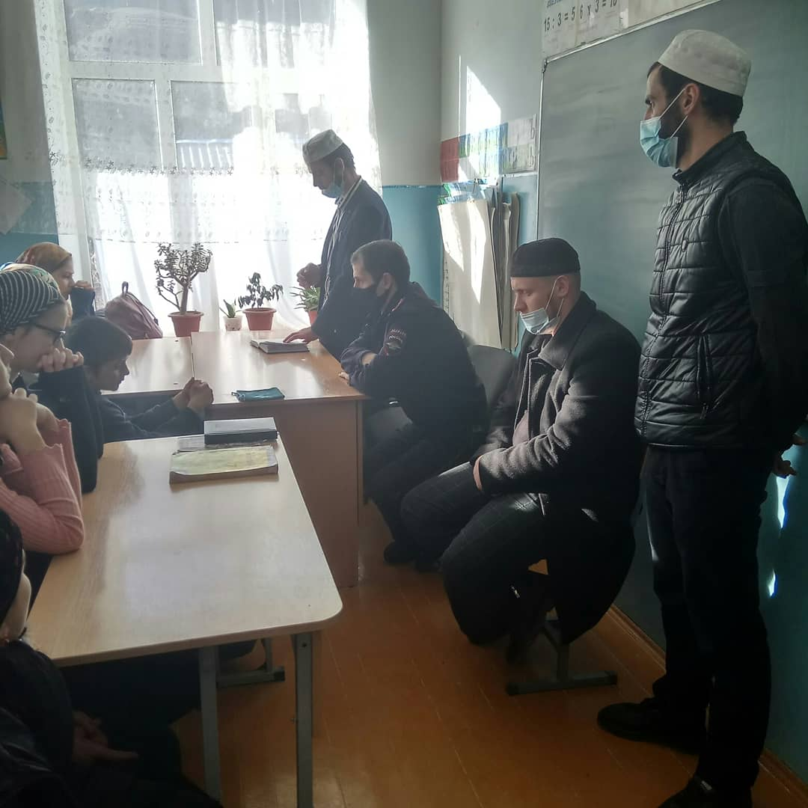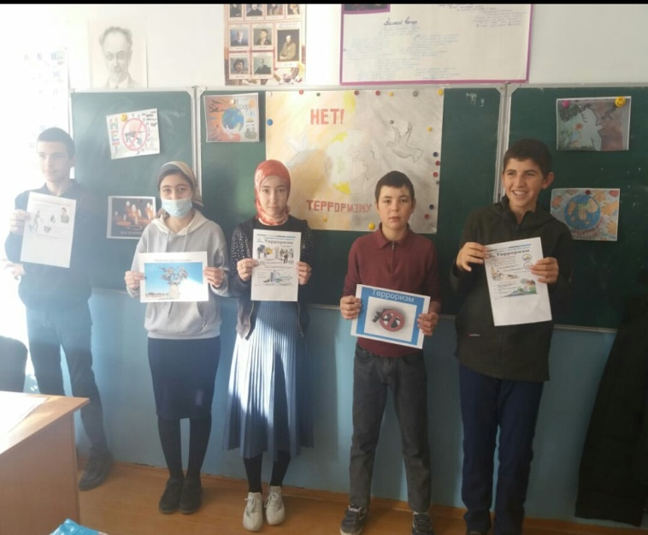

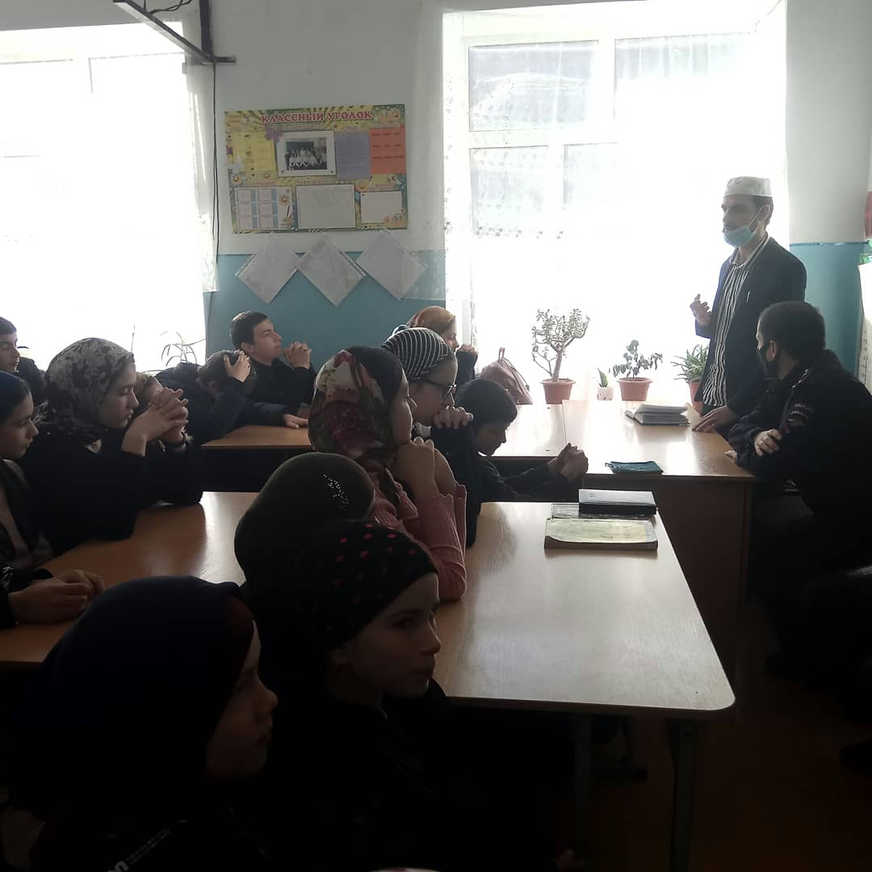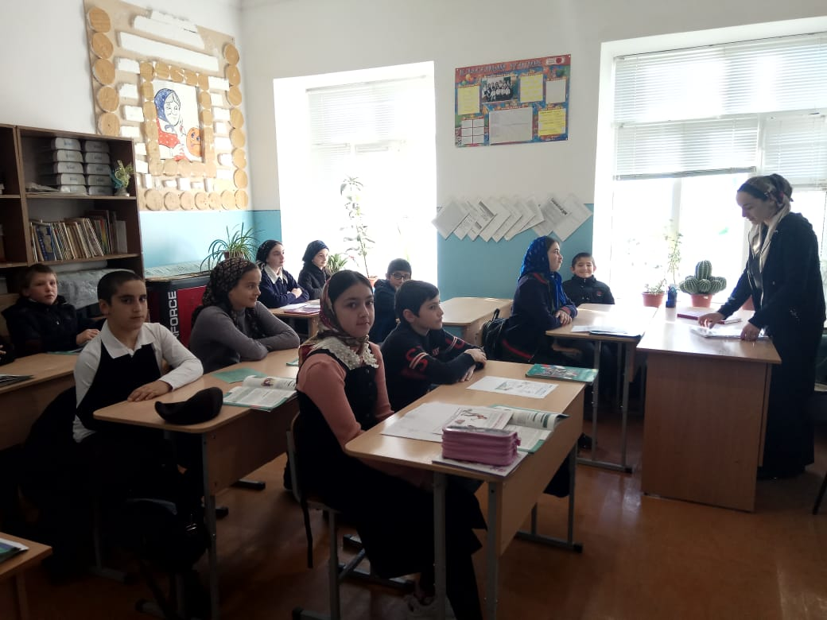

С целью донести до учащихся насколько опасными являются террористические
акты, формирования представления о мерах предосторожности и возможных
последствиях их нарушения, о способах защиты от террористов в школе
была организованна выставка детских рисунков.
В своих работах учащиеся показали отношение к терроризму и его проявлени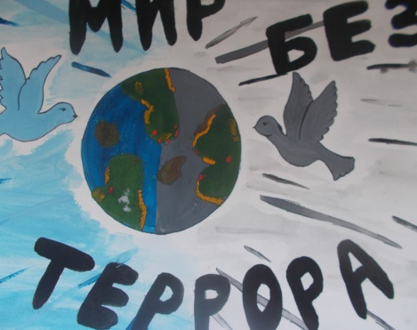
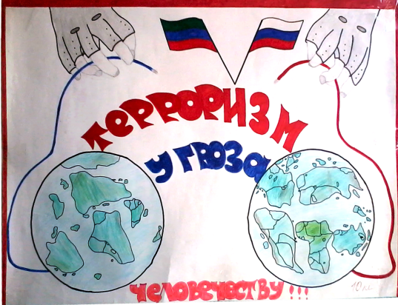

29.11.2020 года учитель истории и обществознания Дибдиева Зарият Магомедгаджиевна провёла беседу с учащимися 7-9х классов на тему: «Профилактика экстремизма и терроризма и других асоциальных проявлений».
Цель проведения мероприятия: формирование у учащихся устойчивости к идеологии терроризма и экстремизма и другим антиобщественным поступкам.
В мероприятии приняли участие учащиеся 7-9х классов.
В ходе беседы Зарият Магомедгаджиевна рассказала о том, что международный терроризм и экстремизм - геополитическая проблема современности. Экстремистские и террористические организации вовлекают молодёжь и активно используют в своих политических интересах. Наиболее опасным, с точки зрения вхождения в экстремистские организации, является возраст от 14 до 22 лет.
Дибдиева З.М. провёла инструктаж по противодействию экстремизма, направленный на исключение случаев национальной вражды и воспитание толерантности. Зарият Магомедгаджиевна сообщила, что необходимо расширить кругозор учащихся об экстремизме, чтобы научиться жить в мире с другими людьми и чтобы понимать, что любые проявления экстремизма ведут к ответственности.
В ходе беседы была раскрыта тема толерантности. Слушатели узнали много нового и интересного, организатор мероприятия старалась пробудить интерес к национальной культуре, привить любовь к родному краю к традициям и обычаям своего народа. Мероприятие было направлено не столько на борьбу, сколько на предупреждение возникновения экстремизма и терроризма, повышения уровня знаний, развития у детей чувства бдительности, ответственности, доброты и понимания, чтобы решительно противостоять этому злу под названием экстремизм и терроризм.
В завершении мероприятия учащимся были вручены памятки «Экстремизму-нет!», в которых были указаны все возможные варианты защиты от экстремизма.
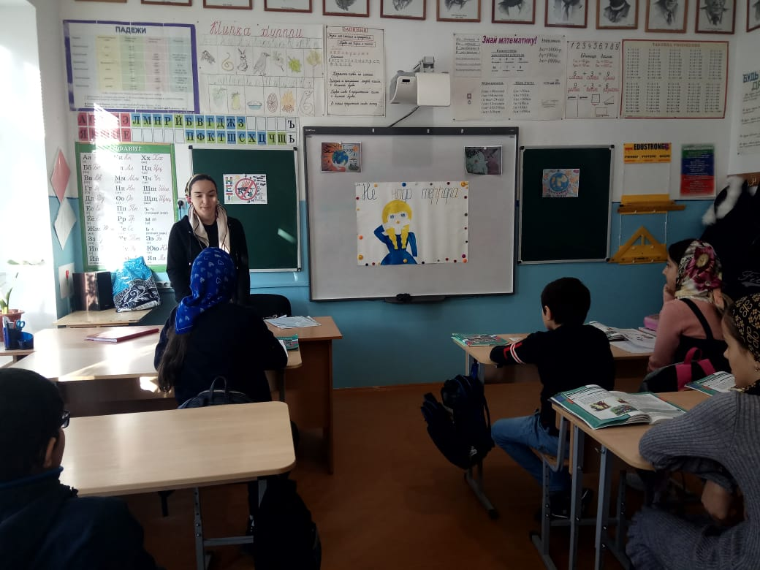
Проводимые мероприятия по предупреждению террористической и экстремистской
деятельности, обеспечению противопожарной защищённости в МКОУ «Нижне-Убекинская ООШ» способствовали сплочению классных коллективов и укреплению нравственного климата в них.
В результате успешной профилактической работы, фактов экстремизма с участием учащихся нашей школы не зафиксировано.

Отчёт подготовила
директор школы: ________________ /Рашидова З.Х./

